Warszawa, 02.12.2024 r.
Autor: RynekPierwotny.pl

Ceny ofertowe nowych mieszkań – listopad 2024 (wstępne dane)
W listopadzie średnia cena metra kwadratowego nowych mieszkań w Trójmieście wzrosła aż o 4%, przekraczając pułap 16 tys. zł. Podrożały one również w Poznaniu i w miastach Górnośląsko-Zagłębiowskiej Metropolii. Z kolei w Warszawie i Łodzi średnia poszła w dół, zaś w Krakowie i Wrocławiu utrzymała poziom z października – wynika ze wstępnych danych BIG DATA RynekPierwotny.pl.
Listopad po raz kolejny pokazał, że rynków mieszkaniowych największych miast nie można traktować jednakową miarą.
W ostatnich tygodniach można było zaobserwować prawdziwy wysyp różnego rodzaju promocji. Tym samym można więc było odnieść wrażenie, że mieszkania wreszcie zaczęły tanieć. Tymczasem w listopadzie ich średnia cena metra kwadratowego poszybowała w górę aż o 4% w Trójmieście (do blisko 16,2 tys. zł/m kw.), o 2% w Górnośląsko-Zagłębiowskiej Metropolii (ok. 11,2 tys. zł/m kw.) i o 1% w Poznaniu (12,3 tys. zł/m kw.).
– Oczywiście to nie oznacza, że deweloperzy o tyle podnieśli ceny oferowanych mieszkań. Od dawna zwracam uwagę, że w skali miesiąca ich średnia cena metra kwadratowego może gwałtownie wzrosnąć, jeśli na rynek trafi pula drogich – jak na dany rynek – lokali – wyjaśnia Marek Wielgo, ekspert portalu RynekPierwotny.pl.
W listopadzie przykładem tego jest zwłaszcza Trójmiasto (Gdańsk), gdzie – jak wskazują wstępne dane BIG DATA RynekPierwotny.pl – deweloperzy wprowadzili do sprzedaży mieszkania po średnio 22,2 tys. zł za metr. Z kolei w Górnośląsko-Zagłębiowskiej Metropolii, a ściślej w Katowicach na rynku pojawiły się nowe inwestycje, w których uśredniona cena mieszkań w przeliczeniu na metr kwadratowy przekracza 13 tys. zł. Najwyraźniej w obu tych metropoliach deweloperzy liczą na zamożnych klientów.
Na przeciwnym biegunie są Warszawa (ok. 17,7 tys. zł/m kw.) i Łódź (niespełna 11,5 tys. zł/m kw.), gdzie w listopadzie średnia cena metra kwadratowego mieszkań oferowanych przez deweloperów spadła o 1%.
Wstępne dane wskazują, że Wrocław był w listopadzie prawdopodobnie jedyną metropolią, w której sprzedaż nowych mieszkań przewyższyła podaż. Mimo to średnia cena metra kwadratowego we Wrocławiu (ok. 14,6 tys. zł/m kw.) nie zmieniła się już drugi miesiąc z rzędu. Z kolei w Krakowie (ok. 16,4 tys. zł/ m kw.) stabilizacja cenowa trwa już od pół roku. Także w listopadzie średnia w przeliczeniu na metr kwadratowy utrzymała poziom z poprzedniego miesiąca.
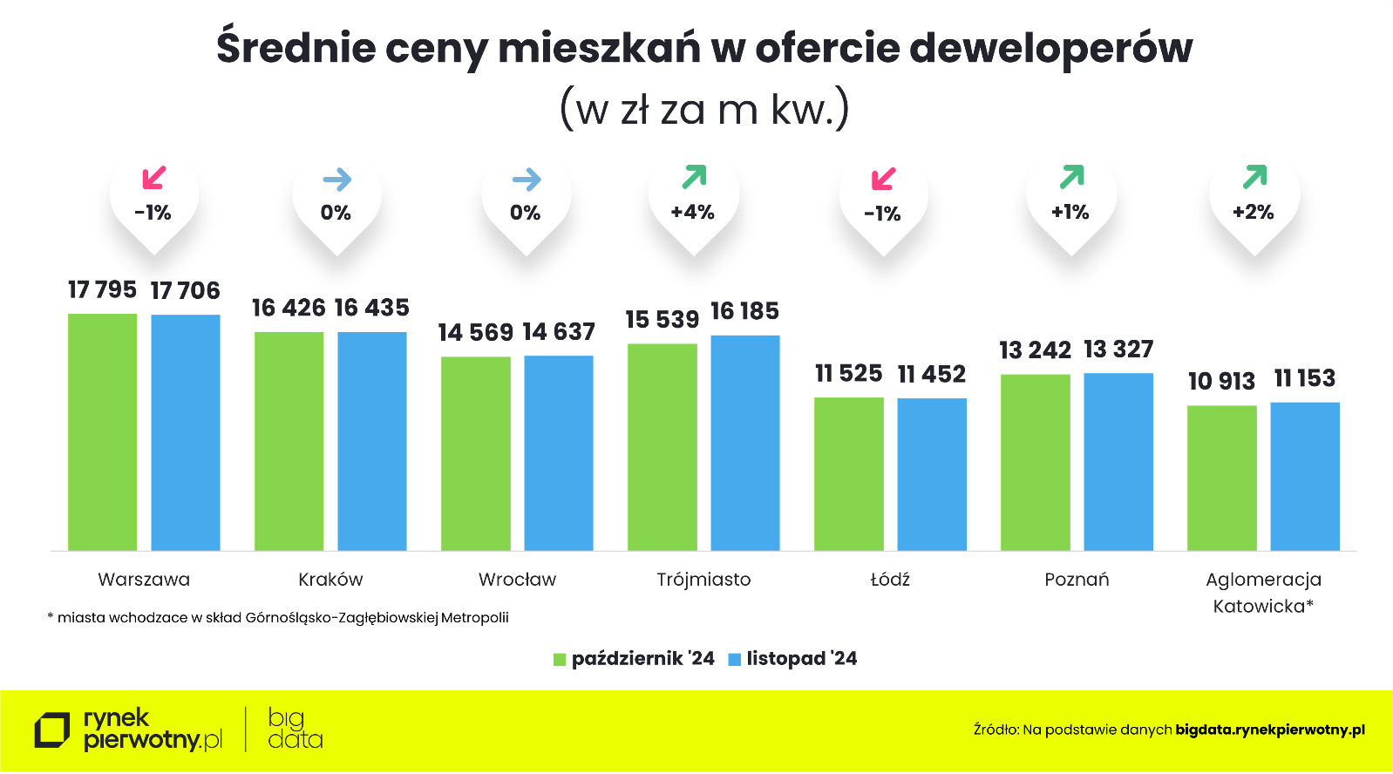
W wyścigu o miano tegorocznego lidera podwyżek wciąż prowadzi Wrocław, gdzie od początku roku średnia cena metra kwadratowego wzrosła o 12%. Łódź z podwyżką 10% zajmuje drugie miejsce, a na najniższym stopniu podium są ex aequo Poznań i Trójmiasto. Podwyżka w tych metropoliach wyniosła 8%. Z kolei w Warszawie i Krakowie średnia poszła w górę o 5%, a Górnośląsko-Zagłębiowskiej Metropoli – o 6%.
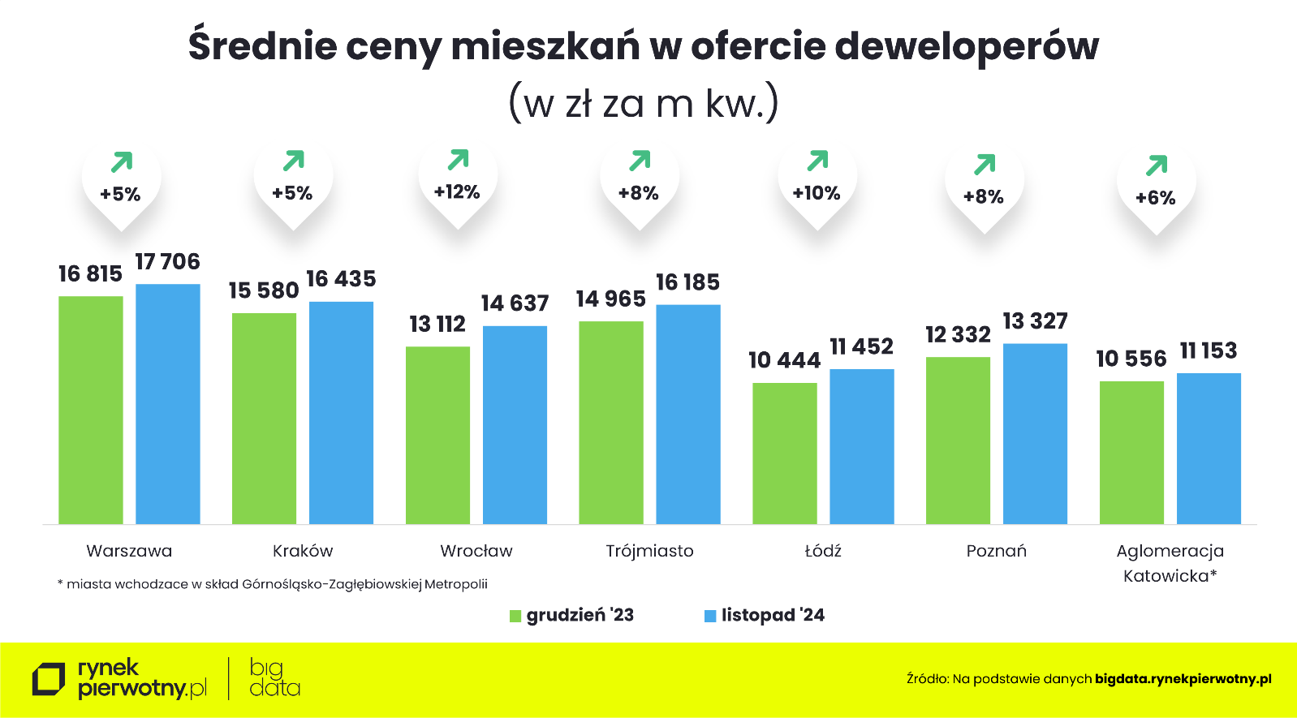
Ze wstępnych danych sprzedażowych BIG DATA RynekPierwotny.pl wynika, że w siedmiu metropoliach deweloperzy zawarli w listopadzie łącznie mniej umów deweloperskich niż miesiąc wcześniej. Jednak sytuacja w poszczególnych miastach była zróżnicowana. Prawdopodobnie większą sprzedażą mogą się pochwalić deweloperzy w Warszawie, Krakowie i Wrocławiu.
W tych metropoliach potencjalnych nabywców może zachęcać duży wybór mieszkań. W stolicy w ofercie jest ich już prawie 15,7 tys. Coraz bliżej jest więc do rekordowego wyniku z maja 2019 r. Wówczas warszawscy deweloperzy oferowali tylko o 500 lokali więcej - komentuje Marek Wielgo.

